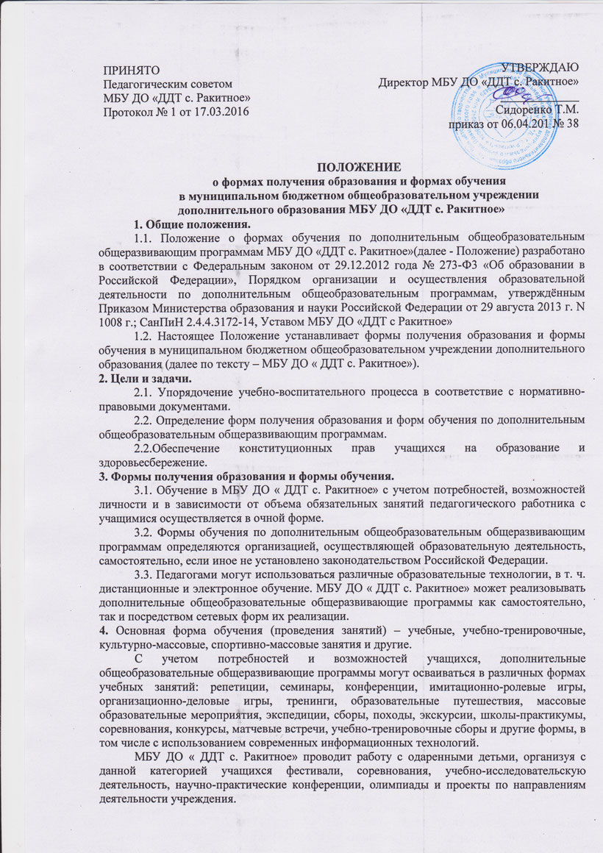

5. Элементарной структурной единицей в учреждении является объединение учащихся.
Из объединений учащихся формируются детские коллективы, занятия в которых могут проводиться по дополнительным общеобразовательным общеразвивающим программам одной тематической направленности или комплексным, интегрированным программам.
Деятельность учащихся может осуществляться в одновозрастных и разновозрастных коллективах по интересам: клуб, студия, ансамбль, секция, лаборатория, мастерская, кружок, театр и другие (далее – коллективы).
Занятия в объединениях в течение года могут проводиться по группам, индивидуально, всем составом объединения или с переменным составом учащихся в зависимости от специфики коллектива.
6. Занятия в индивидуальной форме могут проводиться:
-для одаренных учащихся, успешно осваивающих дополнительные общеобразовательные общеразвивающие программы;
- для учащихся с ограниченными возможностями здоровья;
- для учащихся в театральных, танцевальных, вокальных, музыкальных и оркестровых (ансамблевых), спортивных, технических объединениях.
МБУ ДО «ДДТ с. Ракитное» может проводить с учащимися с ограниченными возможностями здоровья занятия всем составом объединения, по группам в детском объединении, индивидуально и по месту жительства, при наличии дополнительной общеобразовательной общеразвивающей программы, указанной в приложениях к лицензии на право осуществления образовательной деятельности и адаптированной к их возможностям.
7. В период каникул занятия могут проводиться по индивидуальному расписанию в различных коллективах в форме экспедиций, сборов, многодневных походов, экскурсий, школ-практикумов и других формах с постоянным или переменным составом детей. В каникулярное время для детей и подростков на базе ДДТ могут открываться в установленном порядке профильные оздоровительные лагеря дневного пребывания.
8. Заключительные положения.
8.1. Настоящее Положение рассматривается и принимается Педагогическим советом учреждения и вводится в действие приказом директора.
8.2. Изменения и дополнения в настоящее Положение вносятся в случае изменения нормативных документов учреждения, законодательных актов в сфере дополнительного образования детей и вводятся в действие приказом директора.

